Уважаемый (ая) коллега

Приглашаем Вас, принять участие в работе XXVII международной научно-технической конференции
«МАШИНОСТРОЕНИЕ И ТЕХНОСФЕРА
XXI ВЕКА»,
которая состоится с 14 по 20 сентября 2020 года в бухте Ласпи, расположенной на Южном берегу Крыма.
Заезд участников конференции – 14 сентября, выезд - 20 сентября 2020 г.
Регистрация участников конференции будет производиться по адресу:
Крым, Севастопольская зона ЮБК, Бухта Ласпи, пансионат «Изумруд».
Регистрация будет проводиться в вестибюле пансионата «Изумруд», связь по тел.: +7 978 1369454, который действует в период проведения конференции.
Проезд от автовокзала г. Севастополя выполняется на автобусе маршрута Севастополь – Ялта до остановки «Ласпи», расположенной на Южнобережном шоссе трассы. Автобусная остановка «Ласпи» находится на 33-м километре трассы между Севастополем и Ялтой. Из Севастополя до остановки «Ласпи» время в пути займет 42 минуты. Если ехать из Ялты, то дорога составит 50 минут. Интервал движения автобусов составляет около 30 минут. Для информации, в Севастополе, автовокзал находится возле железнодорожного вокзала.
Заранее, за 40-50 минут до прибытия на остановку «Ласпи», Вам необходимо позвонить в оргкомитет о Вашем приезде. За Вами приедет микроавтобус и доставит Вас от остановки «Ласпи» в пансионат «Изумруд», и затем при выезде назад к остановке «Ласпи».
Пленарное заседание конференции состоится 15 сентября 2020 года в 10.00 часов в большом зале пансионата «Изумруд». Работа секционных заседаний начнется 16 сентября 2020 года в 10.00 часов в аудиториях пансионата «Изумруд».
Проживание участников конференции планируется в пансионате «Изумруд» бухты Ласпи.
Жилье участникам конференции предоставляется только в день заезда. О необходимости предоставления места в пансионате «Изумруд» просим известить оргкомитет конференции до 1 сентября 2020 года по E-mail: tm@fimm.donntu.org
Электронный вариант материалов трудов конференции и программа будут выданы при регистрации на месте проведения конференции.
Билеты на обратный проезд просим приобрести заблаговременно.

                - МЕСТО ПРОВЕДЕНИЯ КОНФЕРЕНЦИИ,
                - КУЛЬТУРНАЯ ПРОГРАММА И ИНФОРМАЦИЯ
Планируемое место проведения конференции - бухта Ласпи, которая находится на Южном берегу Крыма на территории Севастопольского горсовета примерно в 30 км от центра Севастополя и 40 км от Ялты, является одним из самых прекрасных мест Крыма. Она имеет протяжённость береговой линии 12 км и расположена между мысами Сарыч и Айя. Диаметр её центральной чаши достигает 2,5 км. В настоящее время отличается высокой прозрачностью воды, сделавшей бухту излюбленным местом дайверов. Ласпинское урочище предлагает следующие достопримечательности: геологический памятник природы «Скалы Тышлар» (или «Храм Солнца»), а также подводный «Каменный Лес».
                - Обычно, в этот период температура воздуха днем составляет 22-26º С, а морской воды 21-23º С. Проживание участников конференции организуется в пансионате «Изумруд» на берегу моря.
Пансионат «Изумруд» находится в 5 км от остановки «Ласпи», расположенной на Южнобережном шоссе на 33-м км трассы Севастополь—Ялта.
Для доставки участников конференции от остановки «Ласпи» до пансионата «Изумруд» и обратно будет курсировать микроавтобус. О необходимости проезда по этому маршруту следует оповестить оргкомитет по тел. +7 978 1369454.
Проживание участников конференции в пансионате планируется двух видов:
- без питания,
- с питанием.
Питание возможно приобрести за дополнительную плату в пансионате:
- 3-разовое питание - 800 руб. в сутки для 1 взрослого, для ребенка от 5 до 12 лет 700 руб. в сутки;
- 2-разовое питание - 650 руб. в сутки для взрослого и 550 руб. в сутки на ребенка;
- завтрак 250 руб. для взрослого и 200 руб. для ребенка.
Питание участников конференции заказывается лично - по желанию, при поселении в пансионат, через ответственного члена оргкомитета.
Стоимость проживания (ориентировочная) в пансионате «Изумруд» (в сутки):
- бюджетное место в номере: 400 … 500 руб.;
- одноместный номер типа «Люкс»: 1500 руб.;
- двухместный номер Люкс: 2000 руб. (за номер);
- трехместный номер Люкс: 3000 руб. (за номер);
- четырехместный номер: 3000 руб. (за номер);
- пятиместный номер: 3000 руб. (за номер).
Командировочные удостоверения участников конференции будут отмечаться в следующих организации: СПТК им. маршала инж. войск А.В. Геловани и СевГУ, г. Севастополь.
Культурная программа конференции будет предусматривать автобусную экскурсию по Южному Берегу Крыма или в г. Севастополь.

ВНИМАНИЕ! Поселение участников конференции будет осуществляться при оплате организационного взноса.

ОРГАНИЗАЦИОННЫЙ ВЗНОС
Для возмещения затрат, связанных с организацией конференции, необходимо оплатить на месте конференции за каждого участника организационный взнос в размере 2000 рублей.
Организационный взнос конференции включает следующее:
- расходы на организацию и изготовление материалов конференции, программы конференции, CD-дисков и тому подобного;
- транспортные расходы для доставки участников конференции от остановки «Ласпи» до пансионата «Изумруд» и обратно;
- расходы на организацию и проведение экскурсий по Крыму;
- аренда помещений, оборудования и другие организационные расходы.
ИНФОРМАЦИОННЫЕ СООБЩЕНИЯ МСМ:

Уважаемые члены Международного союза машиностроителей, а также механики, машиностроители и все заинтересованные лица. Информируем Вас, что в период работы научно-технической конференции 17 сентября 2020 года в 10.00 часов состоится съезд

МЕЖДУНАРОДНОГО СОЮЗА МАШИНОСТРОИТЕЛЕЙ

Основной целью работы Международного союза машиностроителей (МСМ) является консолидация ученых, специалистов и руководителей предприятий различных стран для содействия процессу дальнейшего развития машиностроения и техносферы в условиях видоизменяющейся глобальной экономики на основе координации и согласования их развития в отдельных странах и регионах путем реализации специальных комплексных программ, рекомендаций, информационного, научно-технического обеспечения, а также защиты прав и законных интересов своих членов.
На съезде Международного союза машиностроителей предусматривается рассмотреть следующие вопросы:
- Основные планы и перспективы работы Международного союза машиностроителей на 2020-2021 годы.
- Рассмотрение предложений по работе Международного союза машиностроителей.
- Прием участников в члены Международного союза машиностроителей.
- Разное.
Приглашаем членов Международного союза машиностроителей, а также всех механиков, машиностроителей (ученых, специалистов, руководителей предприятий и всех заинтересованных лиц) принять участие в работе Международного союза машиностроителей.
Съезд МСМ будет проходить в большом зале пансионата «Изумруд» бухты Ласпи.

Ученый секретарь МСМ
Петряева И.А
http://iumb.donntu.org

АДРЕС ОРГКОМИТЕТА КОНФЕРЕНЦИИ:

ДНР, 283001, г. Донецк, ул. Артема 58, ДОННТУ, корп. 6, ауд. 6.305, кафедра «Технология машиностроения».
Ученый секретарь конференции:
ГОЛУБОВ Николай Васильевич
Модератор конференции:
ПЕТРЯЕВА Ирина Алексеевна

Е-mail: tm@fimm.donntu.org mntk21@mail.ru
Справки по телефону:
- г. Донецк (ДНР): +38 (062) 301-08-40, +38 (062) 301-08-05; моб. тел.: +38 071 3060879
- г. Севастополь (во время конференции) 13-20 сентября 2020 г.: моб. тел.: +7 978 1369454
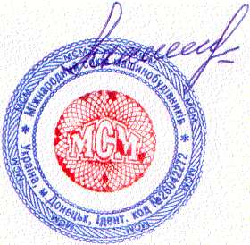
Подробную информацию можно получить на интернет-сайте конференции: http://konf-sev.donntu.org

ВАЖНЫЕ ДАТЫ И ВРЕМЯ:

1. До 10.06.20 г. - представление статей и материалов конференции в оргкомитет по E-mail: tm@fimm.donntu.org
2. До 30.06.20 г. – получение участником конференции пригласительного билета.
3. До 30.07.20 г. – выполнение участником конференции заказа мест в пансионате «Изумруд».
4. До 05.09.20 г. - оповещение оргкомитета о приезде участника на конференцию по E-mail: tm@fimm.donntu.org
5. 14.09.20 г. – заезд участников конференции в пансионат «Изумруд».
6. Выполнение звонка по тел.: +7 978 1369454 за 50 минут до прибытия на остановку «Ласпи» Южнобережного шоссе Ялтинской трассы.
7. 15.09.20 г. в 10.00 часов – Пленарное заседание конференции. В 15.00 часов – экскурсии по бухте Ласпи (самостоятельно).
8. 16.09.20 г. в 10.00 часов – Секционные заседания конференции. В 16.00 часов – Дружеская встреча.
9. 17.09.20 г. в 10.00 часов – Заключительное Пленарное заседание конференции. Съезд МСМ. В 15.00 часов – экскурсии по бухте Ласпи (самостоятельно).
10. 18.09.20 г. в 9.00 часов – автобусная экскурсия в Форосский парк или в г. Севастополь (оргкомитет).
11. 19.09.20 г. – отъезд участников конференции из пансионата «Изумруд». За 50 минут до убытия позвонить в оргкомитет по тел.: +7 978 1369454 .
АЛМАТЫ (Казахстан)
АЛЧЕВСК (ЛНР)
АШГАБАТ (Туркмения)
БЕЛГОРОД (Россия)
БРЯНСК (Россия)
ВОРОНЕЖ (Россия)
ДОНЕЦК (ДНР)
ЕКАТЕРИНБУРГ (Россия)
ЕРЕВАН (Армения)
КАРАГАНДА (Казахстан)
КОСТРОМА (Россия)
КУРСК (Россия)
ЛУГАНСК (ЛНР)
МИНСК (Беларусь)
МОСКВА (Россия)
ОМСК (Россия)
ОРЕЛ (Россия)
ПЕТРОПАВЛОВСК-
-КАМЧАТСКИЙ (Россия)
РОСТОВ-НА-ДОНУ (Россия)
САНКТ-ПЕТЕРБУРГ (Россия)
СЕВАСТОПОЛЬ (Россия)
ТАГАНРОГ (Россия)
ТАШКЕНТ (Узбекистан)
ТБИЛИСИ (Грузия)
ТУЛА (Россия)
УСИНСК (Россия)
ФЕОДОСИЯ (Россия)
ХАБАРОВСК (Россия)
ЧЕЛЯБИНСК (Россия)
ЯКУТСК (Россия)

ПРИГЛАСИТЕЛЬНЫЙ

БИЛЕТ № ___

XXVII
Международной научно-технической
конференции
«МАШИНОСТРОЕНИЕ И ТЕХНОСФЕРА XXI ВЕКА»
14 – 20 сентября 2020 г,
г. Севастополь
с проведением конференции в Бухте Ласпи
с проживанием в пансионате Изумруд

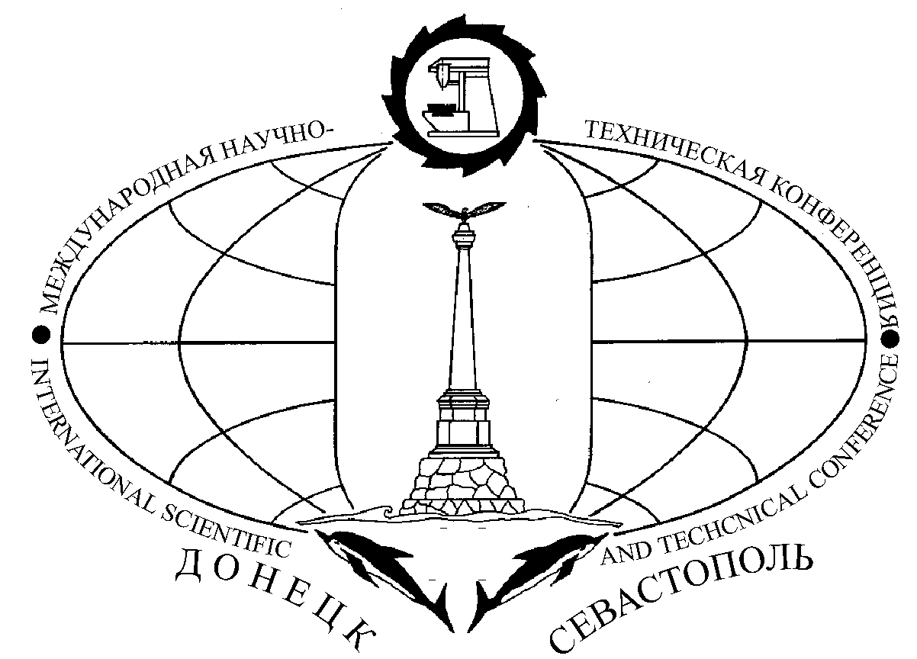
2020

Донецк - 2020

